POLSKI
- Użyj klucza imbsowego aby przykęcić nogę do podstawy (Rys.1)

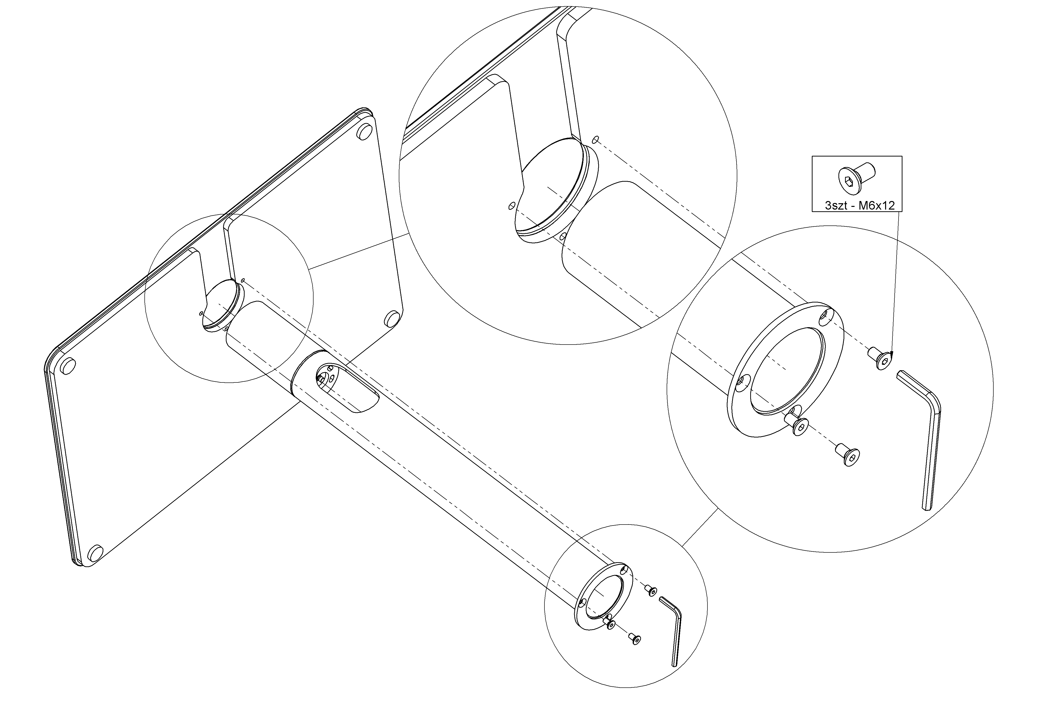

2. Nasuń półkę na nogę , wybierz dogodną pozycje i skręć kluczem imbusowym (Rys.2)
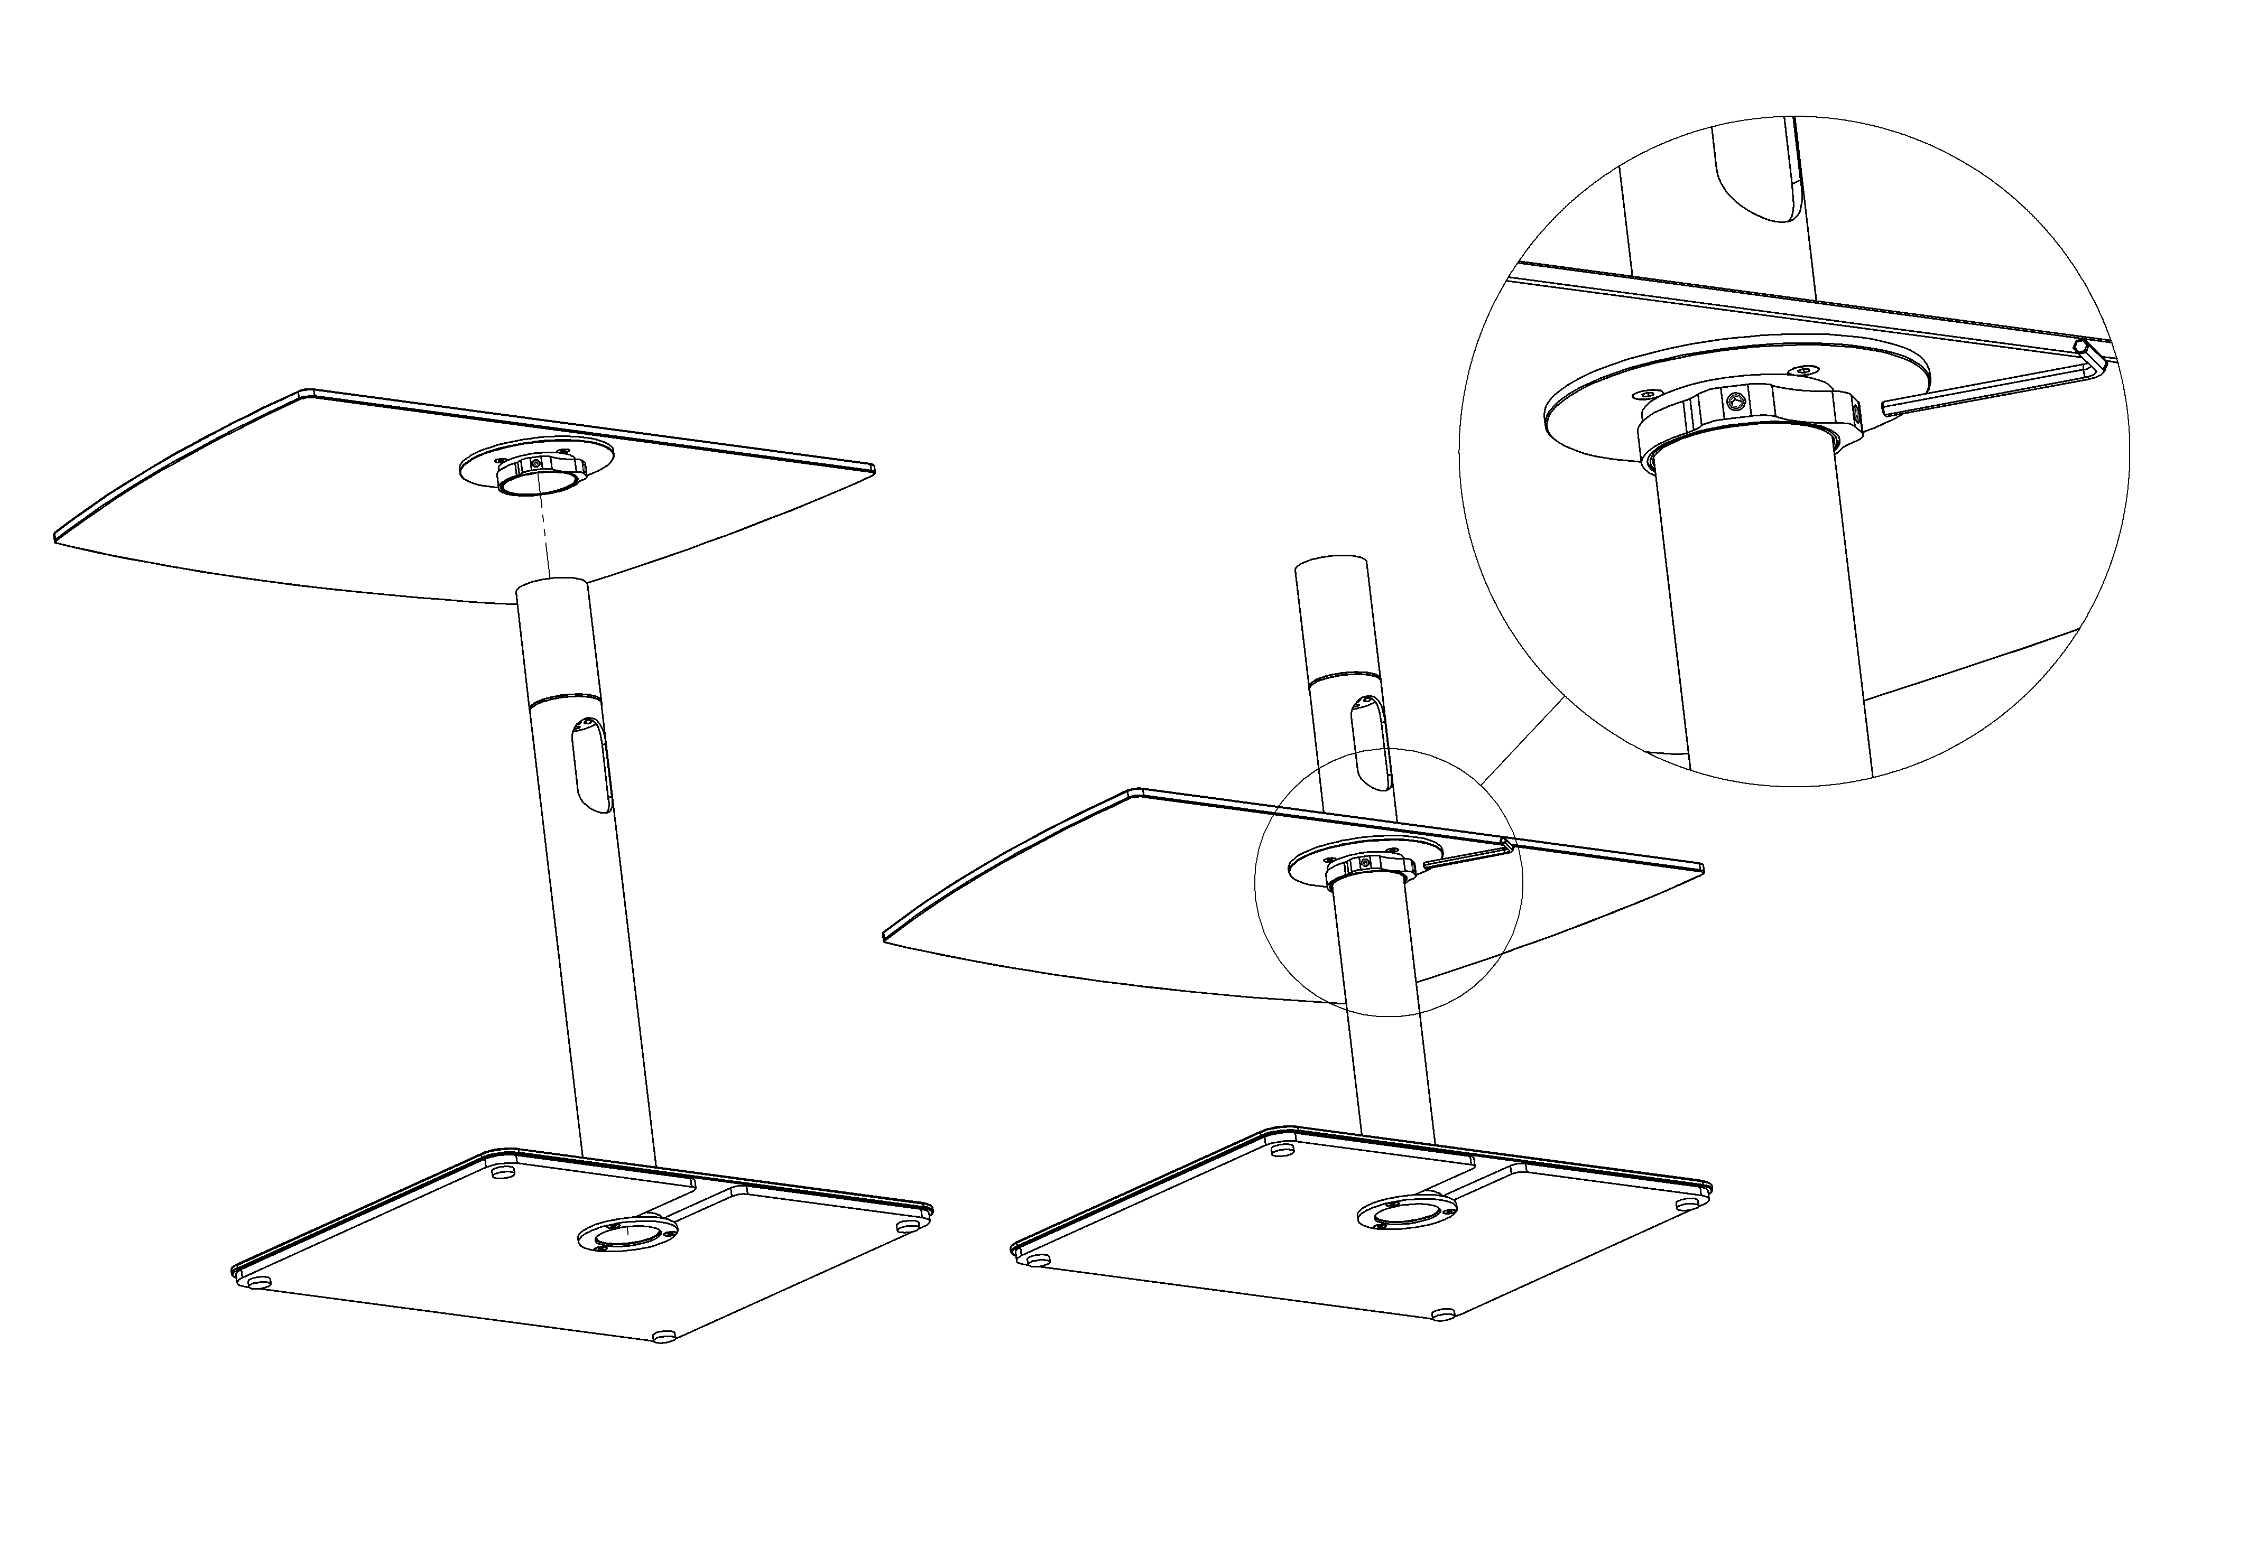
3. Zamontuj belkę poziomą na nodze za pomocą klucza imbusowego (Rys.3)
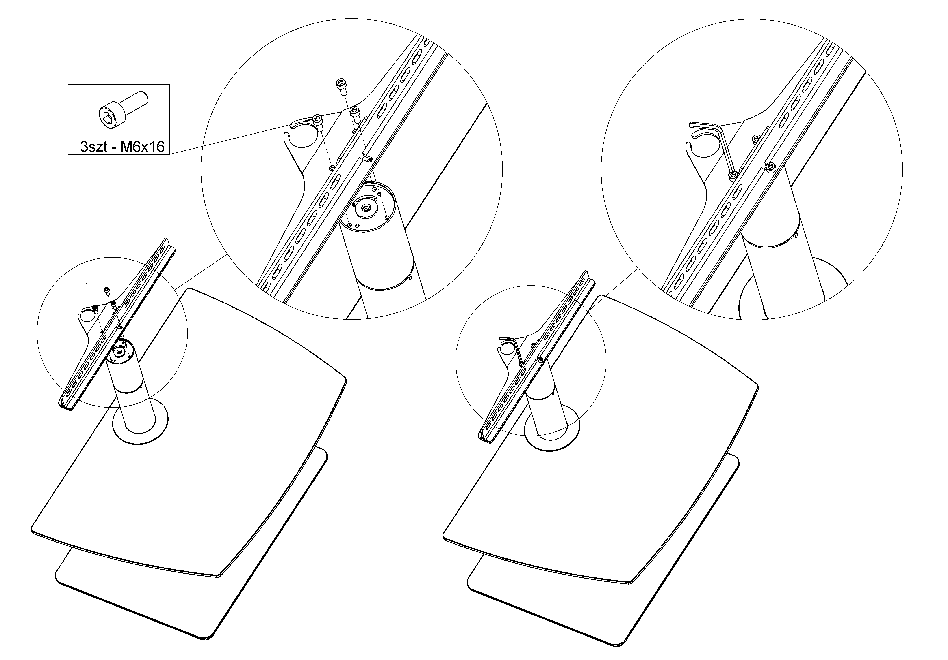
4. Ułóż ekran telewizora na płaskiej powierzchni i przykręć to jego tylnej ściany belki pionowe. Jeśli to konieczne , użyj tulejek dystansowych dołączonych do zestawu.
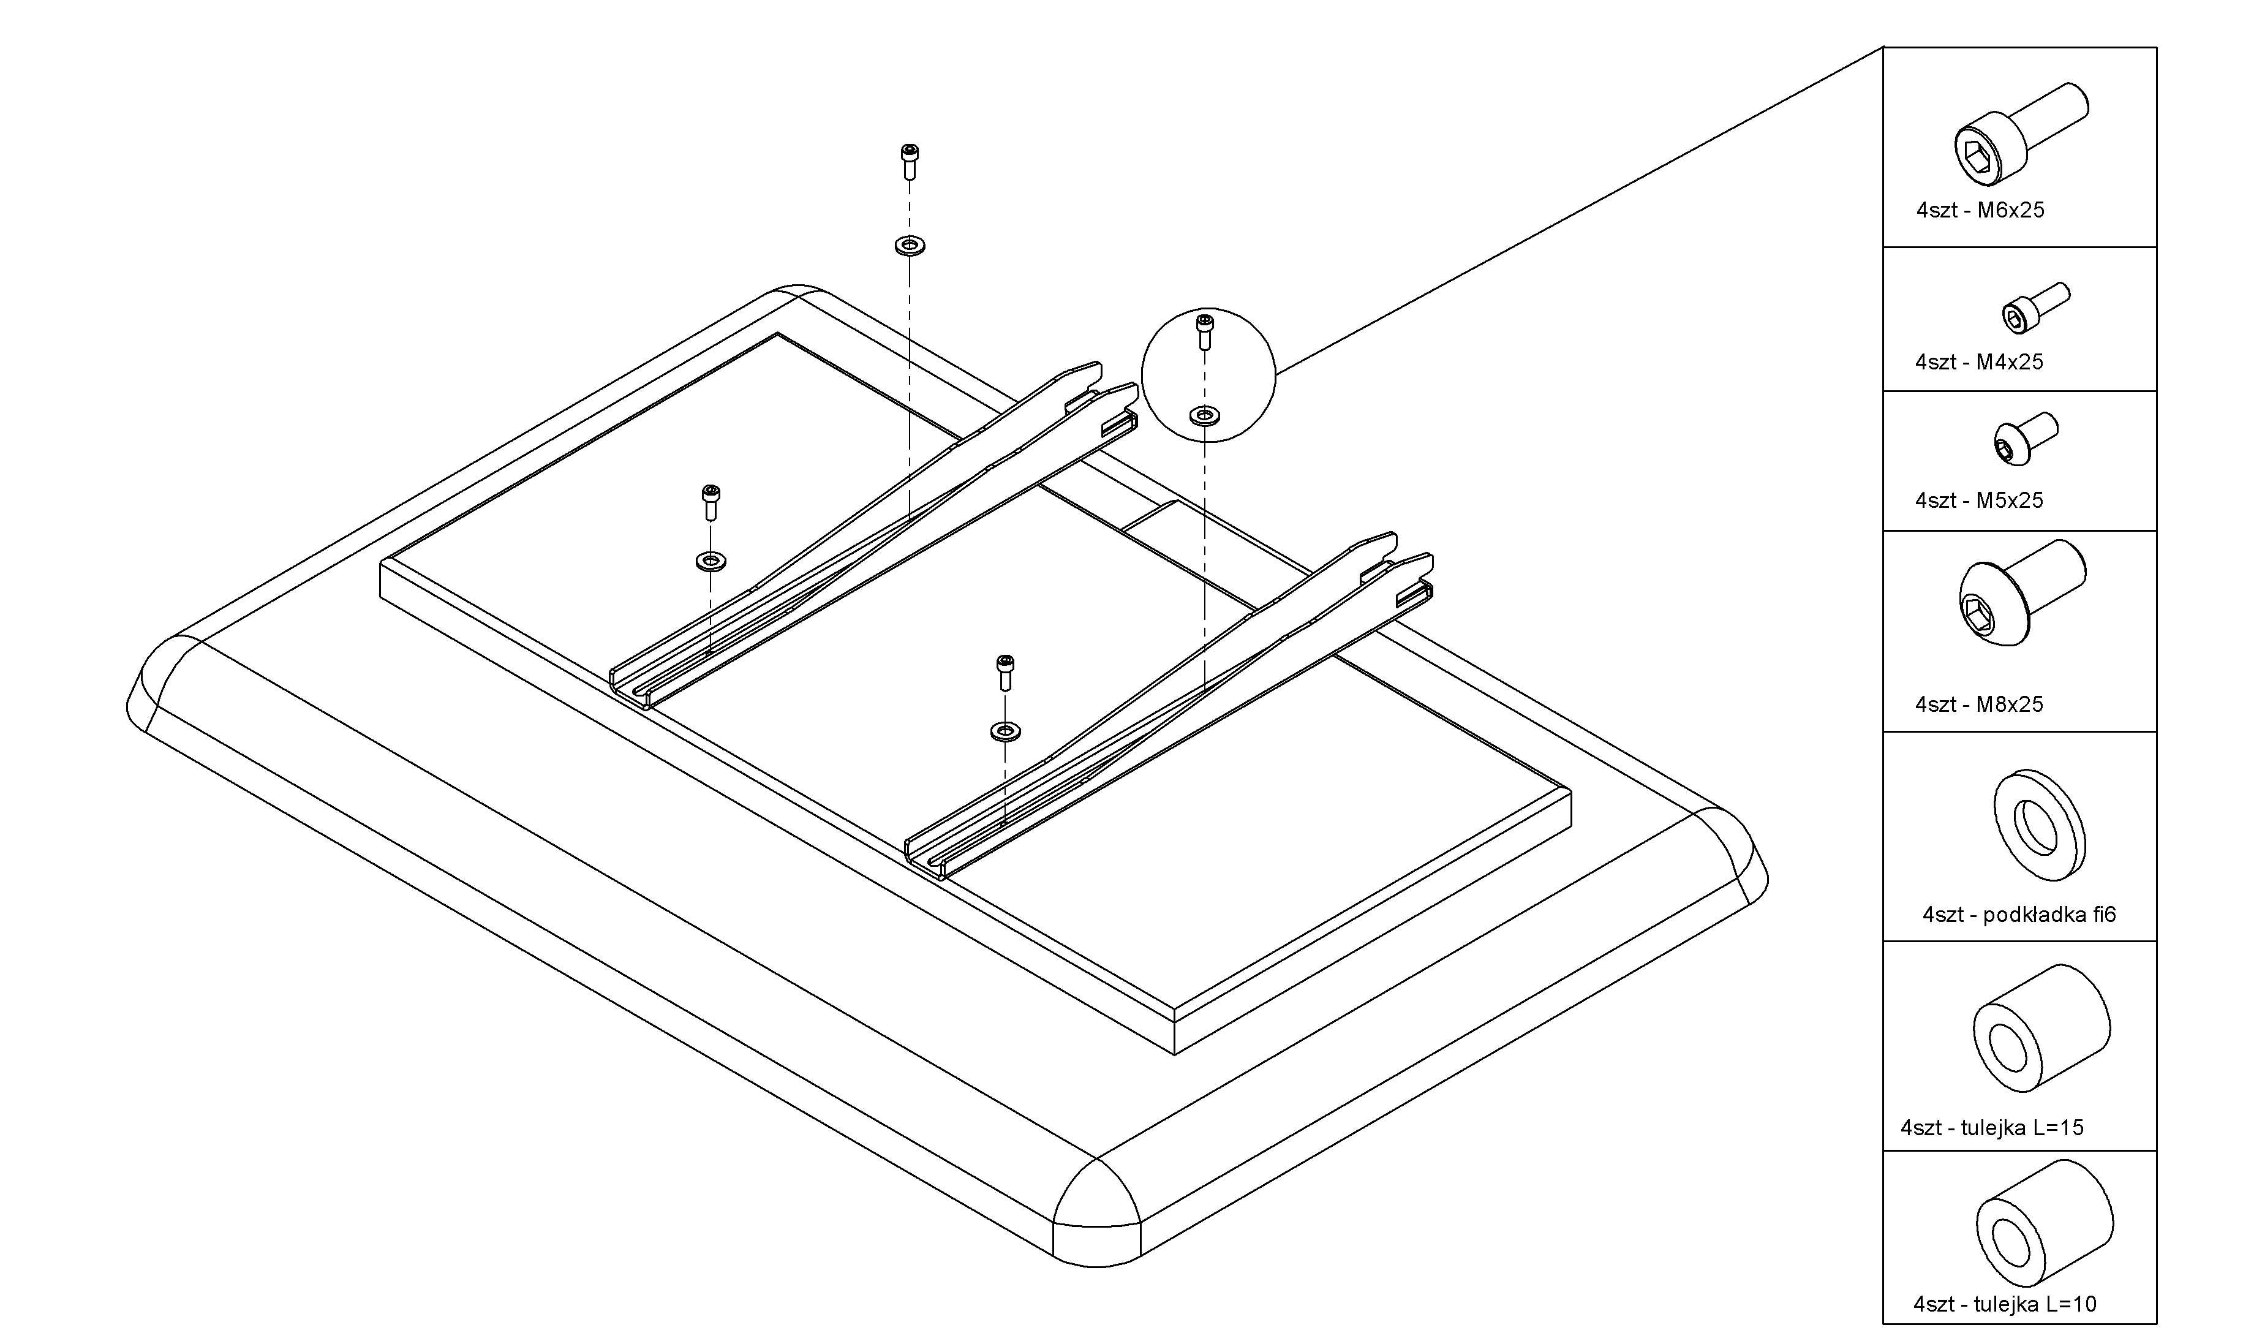
5. Zawieś telewizor z zamontowanymi belkmi pionowymi na belce poziomej , a potem przykręć belki śrubami imbusowymi
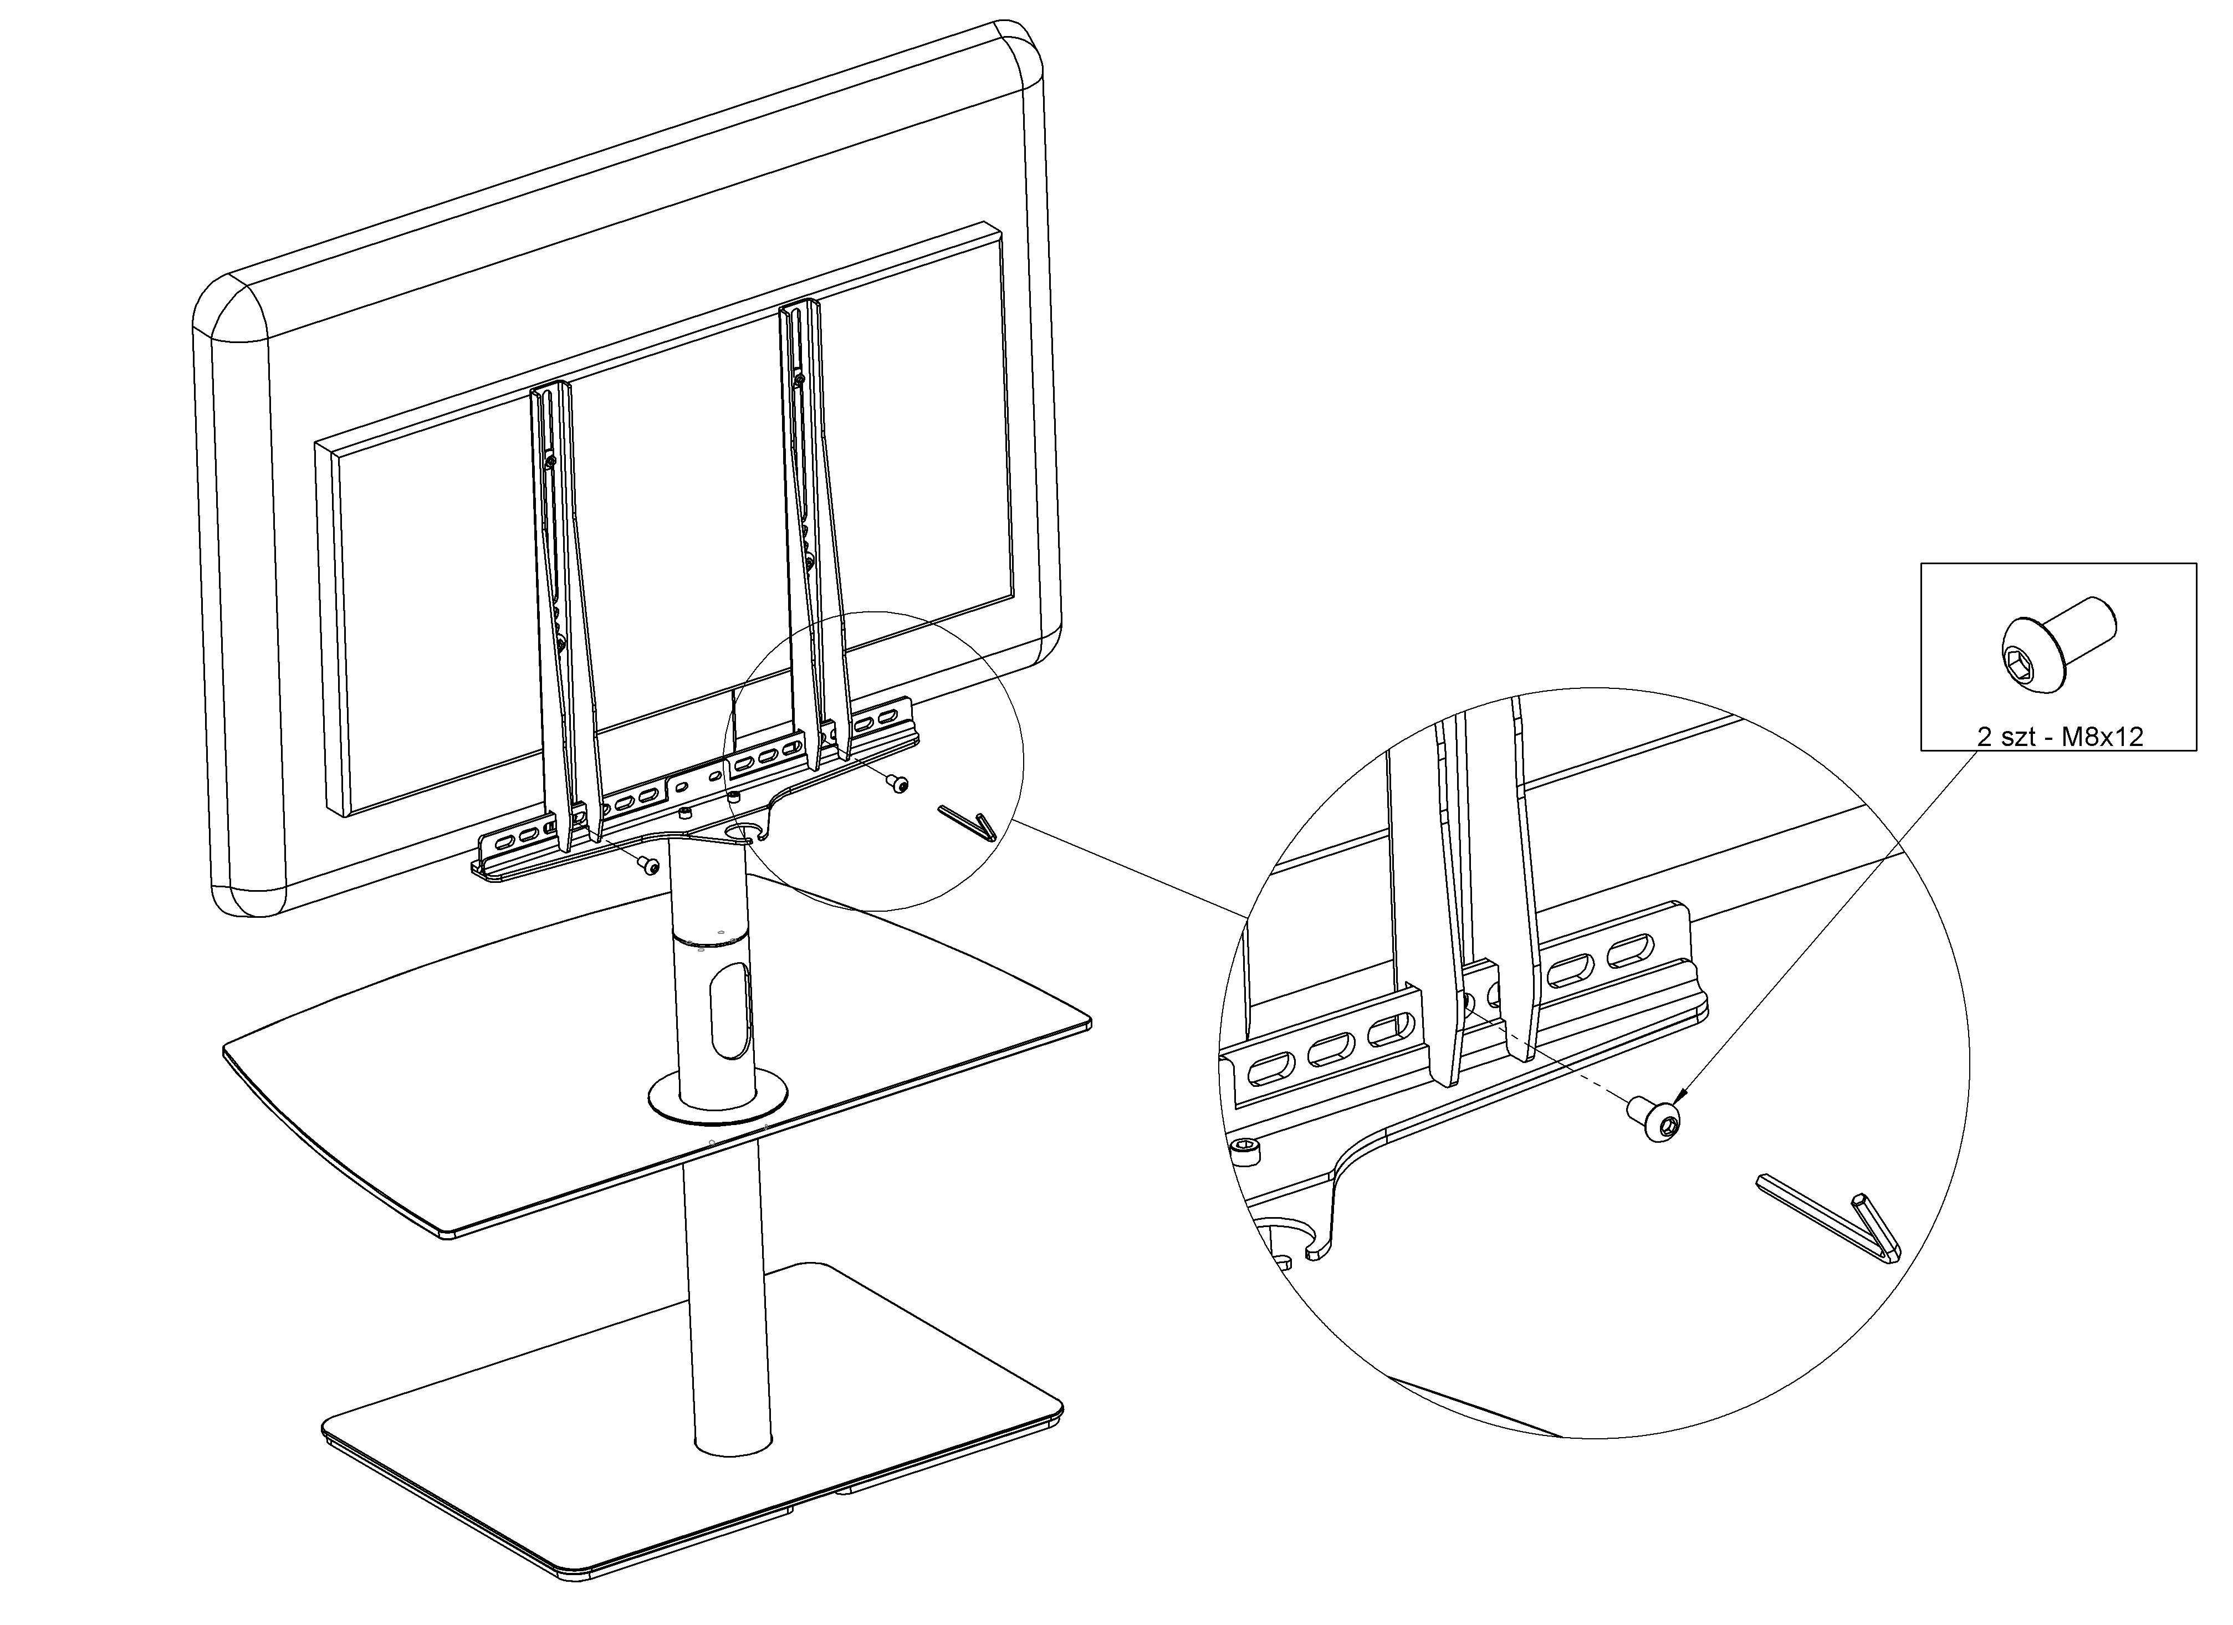
6. Aby sterować obrotem Stojaka twoim pilotem :
- wciśnij i przytrzymaj przez min 3 sekundy przycisk setup znajdujący się wewnątrz tuleji stojaka (Rys.3)
- zapali się niebieska dioda z przodu stojaka – oznacza to że stojak oczekuje na sygnał z pilota IR
- wyceluj twoim pilotem w diodę i wciśnij przycisk , któremu chcesz przypisać obrót w lewo
*dioda błyśnie 5 razy
- wyceluj pilotem w diodę i wciśnij przycisk któremu chcesz przypisać obrót w prawo
*dioda błyśnie 5 razy
- wyceluj pilotem w diodę i wciśnij przycisk któremu chcesz przypisać powrót na środek
* dioda zgaśnie

W razie pytań – pisz na: helpdesk@sabaj.pl
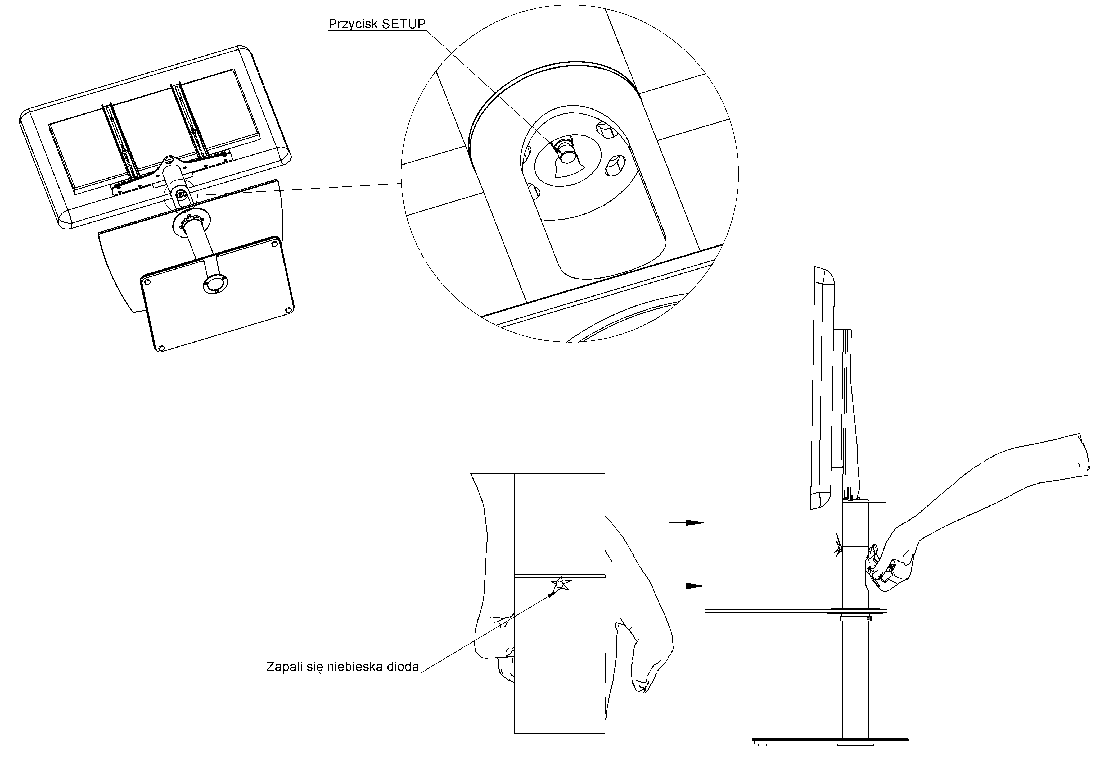
SPIS CZĘŚCI: 